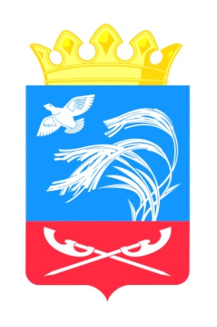
ПРЕДСТАВИТЕЛЬНОЕ СОБРАНИЕ
КУРСКОГО РАЙОНА КУРСКОЙ ОБЛАСТИ

РЕШЕНИЕ

от 16 декабря 2014г. г.Курск № 4-3-23

О внесении изменений в решение Представительного Собрания Курского района Курской области от 13.11.2014 года №3-3-11 « Об утверждении Порядка предоставления иных межбюджетных трансфертов из бюджета Курского района Курской области бюджетам поселений, входящих в состав Курского района Курской области»

В соответствии с Уставом муниципального района «Курский район» Курской области, статьями 9, 142.4 Бюджетного кодекса Российской Федерации, Представительное Собрание Курского района Курской области, РЕШИЛО:
1. Внести в решение Представительного Собрания Курского района Курской области от 13.11.2014 года №3-3-11 «Об утверждении Порядка предоставления иных межбюджетных трансфертов из бюджета Курского района Курской области бюджетам поселений, входящих в состав Курского района Курской области» следующие изменения:
- в пунктах 4.1.4. и 4.1.5. раздела 4 «Порядок предоставления иных межбюджетных трансфертов» слова «Управление по бюджету и налогам Администрации Курского района Курской области» заменить словами «главные распорядители бюджета Курского района Курской области».
2. Настоящее решение вступает в силу со дня его официального опубликования.

Глава Курского района В.М.Рыжиков

